课题 |  | 第四章《光的折射 透镜》（第2课时） | 自主空间
教学目标 |  | 1．光的折射现象  2．凸透镜的焦点、焦距和主光轴  3．凸透镜的会聚作用和凹透镜的发散作用  4．凸透镜成放大、缩小的实像和成虚像的条件
重点难点 |  | 凸透镜成放大、缩小的实像和成虚像的条件
教学流程
三、巩固练习
1．一束光从空气中斜着射入某种透明物质，已知入射光线跟界面成37º，且它的折射光线跟反射光线垂直，则它的反射角为_______，折射角为_______.
2．当你漫步在池塘边，常会看到池塘中的“白云”和在“白云”中游来游去的鱼．这一现象的正确解释是：看到的“鱼”是由于光的 形成的虚像；看到的“白云”是光的 形成的虚像(折射/反射)
3. 请你对下列光学仪器归类：a近视眼镜；b老花眼镜 c防盗门上的“猫眼”；d照相机镜头。（1）类： （2）类 。
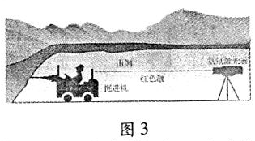
4．当小玲在观察阳光通过甲、乙两个眼镜在地面上形成的光斑时，发现两个眼镜形成的光斑不同。阳光通过眼镜甲形成的光斑中间较四周亮，而阳光通过眼镜乙形成的光斑中间较四周暗，由此可以判断眼镜甲是_____透镜，眼镜乙是_____透镜。
- 生活、生产中常用到光学知识：在开凿大山隧道中，用激光
引导掘进机掘进方向，如图所示，是利用了光沿_________；
有时人们把电视机遥控器的红外线发射窗．对着电视机对面
墙壁发射，也能控制电视机，这是利用了光的___________现
象；有经验的渔民都知道，只有瞄准鱼的下方才能把鱼叉到，这是利用了光的___________现象；照相机是利用凸透镜成倒立、缩小、________像的性质制成的。
6．宋代文学家范仲淹在脍炙人口的不朽名篇《岳阳楼记》中写道：“皓月千里，浮光跃金，静影沉璧”，文中 （ ）
A．“皓月”是人造光源 B．“皓月”是自然光源
C．“静影沉璧”是反射形成的虚像 D．“静影沉璧”是折射形成的虚像
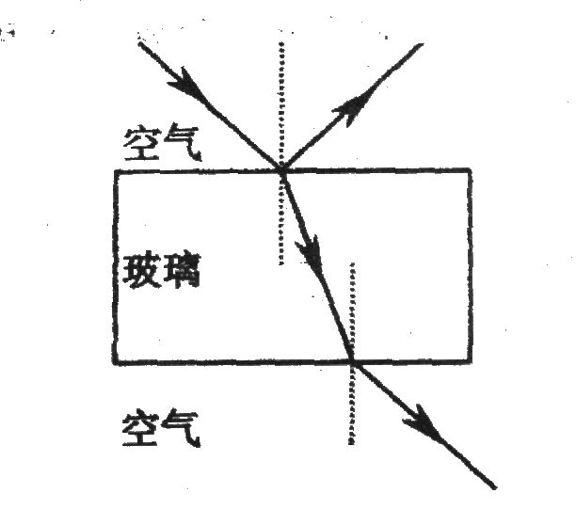
7．小明仔细观察了右图后，总结出以下几条结论。其中错误的是 （ ）
A．光在同一种物质中沿直线传播
B．光发生反射时．反射角等于入射角
C．光从空气射入玻璃时．入射角小于折射角
D．光从玻璃射人空气时，折射角大于入射角
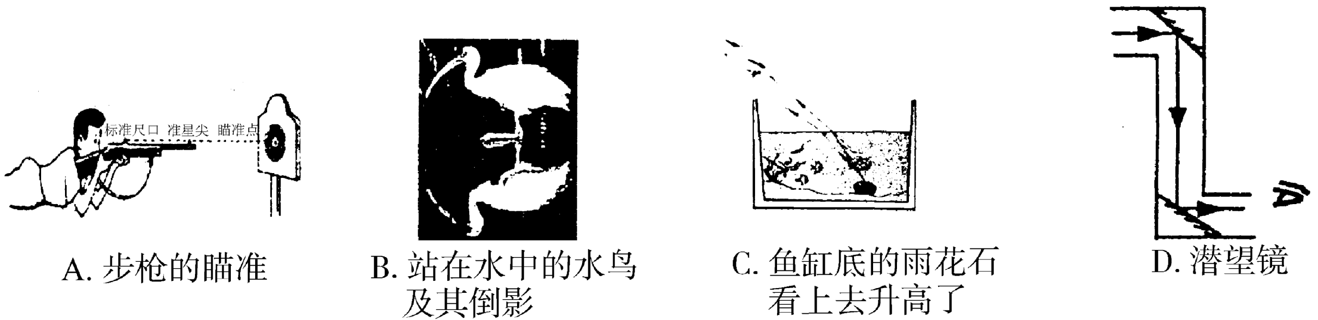
8．在如图所示的四种情景中，属于光的折射现象的是 （ ）

9.焦距为10cm 的凸透镜，当物体放置在主光轴上距透镜16cm 处时，光屏上可以得
到一个清晰像的特点是 （ ）
A．正立、放大的像 B．倒立、放大的像
C．正立缩小的像 D．倒立缩小的像
10.某同学在探究凸透镜成像实验时，将一厚纸片遮住透镜的上半部，则她在光屏上得
到的像与未遮住前相比 （ ）
A．所成的像只是上部一半 B．所成像只是下部一半
C．所成像没有发生变化 D．像的大小、正倒、位置无没化，但像更暗些
11．如图所示，SO表示从空气斜射向水面的入射光线，请画出通过O点的法线及折射光线的大致位置。
12．李华在洪泽湖乘船游玩时，发现水面下某处有一只青蛙（如图所示），他用激光笔照射到了这只青蛙。
⑴、请你在图中画出李华在照射青蛙时的入射光线、折射光线和反射光线；
⑵、李华看到的“青蛙”比青蛙的实际位置距水面是深一些，还是浅一些？
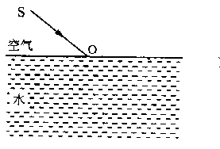
答：_____________________________________________

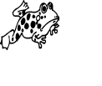
水

13．当物体在凸透镜中成实像时，像的大小会随物距的减小而增大，那么物体在凸透镜中成虚像时，像的大小与物距有什么关系呢？请你设计一个实验去探究。

14．某同学在探究凸透镜成像的规律时，用了两个焦距不同的凸透镜分别进行了若干次操作，并把实验数据准确地记录在以下两个表中。
透镜的焦距 | 物体到透镜的距离 | 像到透镜的距离 | 像的正倒 | 透镜的焦距 | 物体到透镜的距离 | 像到透镜的距离 | 像的正倒
14 | 20 | 47 | 倒立 | 16 | 20 | 80 | 倒立
14 | 30 | 26 | 倒立 | 16 | 30 | 34 | 倒立
14 | 40 | 22 | 倒立 | 16 | 40 | 27 | 倒立
14 | 60 | 18 | 倒立 | 16 | 60 | 22 | 倒立
（1）手持凸透镜站在离窗户2米远，通过透镜观察窗外。你看到了什么？
（2）使凸透镜离你眼睛远一些，再观察，你发现了什么变化？
（3）现在把凸透镜旋转到窗户和一页纸之间，使其离纸近一些。看着纸，慢慢地向窗户方向移动透镜。这时，你看到了什么？当你移动凸透镜时发生了什么现象？

教学反思

